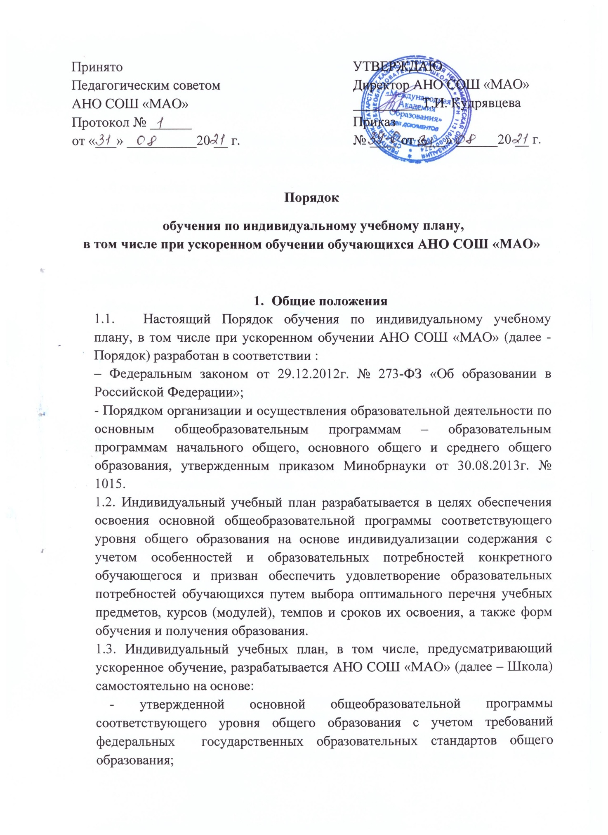

- рекомендации психолого-медико-педагогической комиссии, медицинской организации, психолого-педагогического консилиума Школы;
- санитарных норм и правил.

- Организация обучения по индивидуальному учебному плану
  - Обучение по индивидуальному учебному плану организуется для:
– обучающихся с высокой степенью усвоения образовательной программы в целях развития их потенциала и поддержания высокого интереса к учебе;
- обучающихся, имеющих трудности в обучении, развитии и социальной адаптации, а также обучающихся, находящихся в сложной жизненной ситуации, в целях обеспечения освоения ими образовательной программы в полном объеме;
- обучающихся, не ликвидировавших в установленные сроки академическую задолженность, в целях компенсирующего обучения по не основным учебным предметам, курсам (модулям);
- обучающихся, нуждающихся в длительном лечении в медицинской организации или на дому;
- иных категорий обучающихся.
2.2. Индивидуальный учебный план может быть предоставлен обучающемуся школы на всех уровнях общего образования: начальное общее образование, основное общее образование, среднее общее образование.
2.3. Обучение по индивидуальному учебному плану может быть организовано с учетом потребностей, возможностей личности обучающегося, а также в зависимости от объема обязательных занятий педагогического работника:
- в очной форме обучения;
- в очно-заочной форме обучения;
- в заочной форме обучения.
При организации обучения по индивидуальному учебному плану по запросам обучающихся и их родителей (законных представителей), а также с учетом ресурсных возможностей Школы, возможно сочетание форм получения образования по отдельным учебным предметам, курсам (модулям) в образовательной организации, вне образовательной организации по очной, очно-заочной, заочной формам обучения).
2.4. Организация обучения по индивидуальному учебному плану осуществляется по заявлению родителя (законного представителя) несовершеннолетнего обучающегося или совершеннолетнего обучающегося.
В заявлении указываются пожелания обучающегося или родителя (законного представителя) несовершеннолетнего обучающегося по индивидуализации содержания основной общеобразовательной программы – включение в индивидуальный учебный план дополнительных учебных предметов (модулей), углубленное или ускоренное изучение отдельных учебных предметов и т.д.
К заявлению по усмотрению родителя (законного представителя) несовершеннолетнего обучающегося, совершеннолетнего обучающегося могут быть приложены документы:
- заключение психолого-медико-педагогической комиссии;
- заключение медицинской организации;
- иные документы.
2.5. Перевод на обучение по индивидуальному учебному плану осуществляется на основании распорядительного акта школы.
2.6. Индивидуальный учебный план разрабатывается не позднее 20 рабочих дней с даты принятия заявления об организации обучения по индивидуальному учебному плану.
2.7. Обучение по индивидуальному учебному плану ведется по расписанию занятий.
Расписание занятий по индивидуальному учебному плану с учетом максимально допустимой учебной нагрузки и кадрового потенциала составляется заместителем директора Школы по учебно-воспитательной работе и утверждается распорядительным актом Школы. Расписание согласуется с родителями (законными представителями) несовершеннолетних обучающихся, совершеннолетним обучающимся.
2.8. Обучение по индивидуальному учебному плану может быть организовано в отдельных классах (группах). Наполняемость классов (групп) устанавливается в соответствии с требованиями санитарных норм и правил.
2.9. При реализации индивидуального учебного плана могут использоваться электронное обучение, дистанционные образовательные технологии, сетевая форма реализации образовательной программы.
2.10. Обучение по индивидуальному учебному плану сопровождается поддержкой классного руководителя, тьютора (при наличии в Школе).
2.11. Обучающиеся по индивидуальному учебному плану обладают всеми академическими правами обучающихся, предусмотренными законодательном об образовании.

- Индивидуальный учебный план
  - Индивидуальный учебный план разрабатывается в соответствии со спецификой и возможностями Школы с учетом психолого-медико-педагогических рекомендаций по организации обучения обучающегося (при их наличии).
  - Индивидуальный учебный план разрабатывается заместителем директора Школы по учебно-воспитательной работе для конкретного обучающегося или группы обучающихся на основе основной общеобразовательной программы соответствующего уровня общего образования на один учебный год.
  - Индивидуальный учебный план должен содержать обязательную часть и часть, формируемую участниками образовательных отношений, в которых определяются перечень, трудоемкость, последовательность и распределение в течение учебного года учебных предметов, курсов (модулей), иных видов учебной деятельности и формы промежуточной аттестации обучающихся.
  - Индивидуальные рабочие программы учебных предметов (модулей), а также оценочные и методические материалы разрабатываются в случаях, когда:
- учебные предметы, курсы (модули) изучаются углублению по сравнению с объемом, предусмотренным основной общеобразовательной программой соответствующего уровня общего образования;
- учебные предметы, курсы (модули) не включены в основную общеобразовательную программу соответствующего уровня общего образования;
- обучение по индивидуальному учебному плану организуется с использованием различных форм получения образования и форм обучения.
Рабочие программы учебных предметов в этих случаях являются приложением к индивидуальному учебному плану.
  - По запросу обучающихся и их родителей (законных представителей), а также с учетом особенностей организации обучения по индивидуальному учебному плану (с использованием различных форм получения образования и форм обучения) может быть разработан индивидуальный План внеурочной деятельности, индивидуальные курсы внеурочной деятельности.
  - При формировании индивидуального учебного плана может использоваться модульный принцип, предусматривающий различные варианты сочетания учебных предметов, курсов (модулей), входящих в учебный план основной общеобразовательной программы соответствующего уровня общего образования.
  - Максимальная учебная нагрузка обучающегося по индивидуальному учебному плану должна соответствовать требованиям федеральных государственных образовательный стандартов общего образования, санитарных норм и правил.
С этой целью индивидуальный учебный план может сочетать различные формы получения образования и формы обучения.
  - Утвержденный индивидуальный учебный план и расписание занятий по индивидуальному учебному плану доводятся до сведения обучающегося, родителей (законных представителей) несовершеннолетнего обучающегося под подпись.

- Особенности и организации ускоренного обучения
  - Ускоренное обучение, то есть сокращение срока освоения основной общеобразовательной программы соответствующего уровня общего образования осуществляется посредством:
- зачета результатов освоения обучающимися учебных предметов, курсов, дисциплин (модулей), дополнительных общеобразовательных программ в других организациях, осуществляющих образовательную деятельность, в порядке, предусмотренном локальным нормативным актов Школы;
- повышения темпа освоения основной общеобразовательной программы соответствующего уровня общего образования.
4.2. Срок освоения основной общеобразовательной программы в случае зачета результатов освоения пройденных учебных предметов (модулей), дополнительных общеобразовательных программ уменьшается на время, необходимое для их изучения согласно учебному плану основной общеобразовательной программы соответствующего уровня общего образования.
4.3. Повышение темпа освоения образовательной программы возможно для обучающихся, имеющих высокие образовательные способности и (или) уровень развития.
Возможность освоения обучающимся образовательной программы в повышенном темпе в случаях обучения без балльного оценивания знаний подтверждается данными динамики учебных достижений и психолого-педагогической диагностики, в остальных случаях – результатами текущего контроля успеваемости и промежуточной аттестации, психолого-педагогическими характеристиками обучающегося.
4.4. Индивидуальный план обучения с повышенным темпом освоения образовательной программы разрабатывается при положительному решении педагогического совета Школы о возможности организовать ускоренное обучение для конкретного обучающегося (группы обучающихся).

- Контроль за выполнением индивидуального учебного плана
  - Контроль за проведением учебных занятий, консультаций в соответствии с утвержденным расписанием, посещением учебных занятий обучающимся, ведением журнала успеваемости и своевременным оформление иной учебно-педагогической документации в рамках реализации индивидуального учебного плана осуществляет заместитель директора Школы по учебно-воспитательной работе не реже одного раза в четверть (10-11 классы – в полугодие).
  - Обучающиеся обязаны выполнять индивидуальный учебный план, в том числе посещать учебные занятия, консультации, предусмотренные индивидуальным учебным планом и расписанием занятий.
Посещение учебных занятий, консультаций, предусмотренных расписанием, отмечается в журнале успеваемости в порядке, предусмотренном локальным нормативным актом Школы.
  - Контроль за выполнением обучающимся индивидуального учебного плана осуществляют родители (законные представители) несовершеннолетнего обучающегося педагогический работник, назначенный для сопровождения реализации индивидуального учебного плана (классный руководитель, тьютор).
  - Текущий контроль успеваемости и промежуточная аттестация по отдельным частям учебного предмета или учебному предмету в целом (модулю) индивидуального учебного плана проводятся в рамках часов, отведенных на соответствующие учебные предметы (модули).
Формы, периодичность, порядок текущего контроля успеваемости и промежуточной аттестации обучающихся устанавливается локальным нормативным актом Школы.
Результаты текущего контроля успеваемости и промежуточной аттестации обучающихся по индивидуальному учебному плану фиксируются в журнале успеваемости.
  - По результатам контроля выполнения индивидуального учебного плана и на основании решения педагогического совета Школы обучающийся переводится на обучение по основной общеобразотельной программе в соответствующий класс в случаях:
- невыполнения индивидуального учебного плана;
- при снижении уровня успеваемости;
- неспособности освоить образовательную программу при ускоренном обучении.
5.6. К государственной итоговой аттестации допускается обучающийся, не имеющий академической задолженности и в полном объеме выполнивший индивидуальный учебный план.
Государственная итоговая аттестация обучавшихся по индивидуальному учебному плану проводится в формах и в порядке , предусмотренных законодательством об образовании.

Настоящий локальный нормативный акт принят
с учетом мнения Совета родителей
Протокол заседания №1 от 27.08.21г;
с учетом мнения Совета обучающихся
Протокол заседания №1 от 28.08.21г;

